마이크로프로세서개론 프로젝트 보고서
서강대학교 전자공학과
20181501 김준원
20181503 김찬구

- 목적
: 마이크로프로세서응용실험(EEE4183)에서 배운 내용(Interrupt, timer, USART 등)을 바탕으로 주어진 문제를 제공하는 Nucleo 보드와 소자들을 이용하여 구현한다.

- 단계별 구현 방법
본 과제의 단계 3을 구현하였으며 기능별 구현 방법은 아래와 같다.
- Dot matrix scanning & scrolling & 밝기 제어
디스플레이 제어를 위한 각 board별 역할 및 동작은 다음과 같다.

Board1: 동작 Mode 제어 및 Display 출력내용 준비
FLASH에 저장된 이전 mode 값 및 설정을 불러온다.
USART를 통해 전송할 출력 내용을 준비한다.
- 출력 내용 (8byte): brightness(1 byte), digits(5 byte), n_shift(1byte), state(1byte)
Brightness: ADC를 통해 측정한 조도 값을 토대로 한 10~255 사이의 화면 밝기 값
Digits: ‘0’~’9’, ‘l’, ‘x’, ‘F’, ‘C’, ‘$°$’(degree), ‘.’(dot), ‘:’(colon), ‘ ‘(space)
State: Bit[2] – 오전 / 오후, Bit[1] –12시간제 / 24시간제, Bit[0] – 초기시간 설정여부
N_shift: 0~3의 값을 가지며 화면에서 digits가 왼쪽으로 n칸 shift 했음을 나타냄
40Hz Timer interrupt마다 ADC 값(온도/조도)을 저장하고 USART를 통해 출력내용을 전송
8Hz Timer interrupt마다 display로 출력할 window를 shift 시킨 후 brightness를 update함
1Hz Timer interrupt마다 Base_time을 1초 증가시킨 후 출력할 온도/조도 값을 update함

Board2: USART 통신을 통해 전달받은 Display 출력내용을 토대로 Dot matrix 제어
8 byte의 출력내용을 USART로 수신 후 Dot matrix 출력 패턴 형성
- Digits에 해당하는 5x3 dot matrix pattern 정보를 font5x4 변수에 저장
- Digits[0]~digit[4]의 내용을 32 bit 변수에 저장 후 이를 왼쪽으로 n_shift만큼 shift함
8Hz의 Timer interrupt마다 TIM->CCR2 값 update 통해 화면 밝기 조절
960Hz의 Timer의 CC1에서(CNT == 0) Dot matrix의 다음 Row값을 출력
960Hz의 Timer의 CC2에서(CNT == ARR*brightness/255) Dot matrix의 Row를 소등

따라서, dot matrix는 120Hz의 주사율을 가지며 동작을 하고, 960Hz timer의 CC1과 CC2의 발생간격 차이를 통해 화면의 밝기를 조절한다.
또한, Board1에서 8Hz 주기로 n_shift 및 disp_idx를 update하여 화면 scrolling 기능을 수행한다.
- Key matrix scanning & debouncing 제어
Board1에서 다음과 같은 방식을 통해 Key matrix의 scanning과 debouncing, 그리고 Key 입력에 따른 동작 mode 변경을 수행한다.

960Hz의 Timer interrupt마다 Key matrix의 한 row에 대해 scanning을 수행함.
Key matrix의 col값에 따라 입력된 key의 개수 n_key를 증가시킴
4개 row에 대한 scan이 완료된 경우 입력된 key 개수 아래의 동작을 수행함.
n_key == 0: Key_state 변수에 0xFF를 저장하여 아무런 Key 입력이 없음을 나타냄
n_key == 1: Key_state 변수에 유일하게 눌린 key의 index(0~15)를 저장
n_key >= 2: Key_state 변수값을 update 하지 않음 (Key 중복입력의 경우 입력 무시)
입력이 감지되면(n_key >= 1) TIM2CCR1값을 update하여 key 입력 대기시간 초기화
n_key ==1 의 유효한 입력이 인가된 경우 EXTI0 인터럽트를 S/W적으로 발생
EXTI0 인터럽트가 발생 시(유효한 입력 인가) mode 및 각종 변수들을 변경
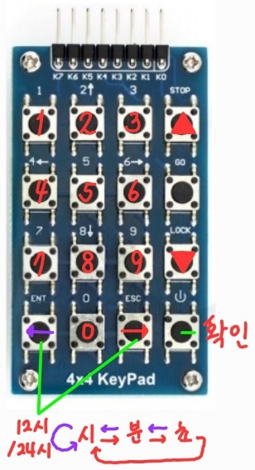
mode != Time_Disp인 경우 다음에 입력에 대한 동작을 수행함.
Key_state == 0: mode 값을 Temp_disp로 변경
Key_state == 1: mode 값을 Temp_disp로 변경
Key_state == 2: mode 값을 Illu_disp로 변경
Key_state == 3:
Time_disp Time_Set 모드로 전환,
Temp_disp 모드 섭씨/화씨 전환
mode == Time_Set : 시간 설정 모드에서 다음의 입력이 인가되면 우측 그림과 같이 동작함.
- 초 설정에서 확인을 눌렀을 시 전체 시간 변경됨
- UP/DOWN 키 및 키패드를 통한 시 분 초 설정 가능
- 시계 및 시간 표시 기능
Board1에서 시계 기능을 수행하며 mode에 따라 시간 표시형식에 맞는 출력내용을 설정함.
1Hz의 Timer interrupt에 맞추어 Base_Time 변수의 값을 1 증가시킴
States 변수의 설정값에 따라 시간 출력 형식을 조절 (12시제 – 0~11시, 24시제 – 0~23시)
- 온도 및 조도 측정 및 표시 기능
Board1에서 ADC를 통해 온도 및 조도센서의 값을 측정 후 형식에 맞게 출력내용을 설정함
40Hz Timer 신호에 맞춰 ADC를 trigger 후 변환이 완료되면 이를 Callibration으로 얻은 수식을 통해 섭씨/화씨, lux 값으로 변환하여 저장함
- TMP36: 온도에 따른 전압특성이 선형성을 보임 기준치와의 편차를 통해 온도값 계산
- GL5536: 조도에 따른 특성이 비선형적 특성을 보임 기준치를 통해 LUT을 형성 후
기준치 사이의 값은 linear interpolation을 통해 조도값을 추정함
- USART 통신 기능
Tx-Rx, CTS-RTS, GND를 연결하여 Hardware flow control이 가능한 Simplex mode로 동작함.
- Board1(B1): 40Hz마다 첫 데이터 전송 및 CTS 인터럽트가 발생 시 8회까지 데이터 추가 전송
- Board2(B2): Tx-Rx라인이 안정되었다고 판단 시 RTS 신호를 발생하여 데이터 수신
i) Tx-Rx 라인 연결 해제 시
B2: frame error B2: Disconnect mode (RTS disable) B1: CTS 전달 안 됨
B1: 데이터 전송 횟수 8회 미만 B1: Break Character 전송 (disconnect, IsConnect = 0)
B1: 40Hz 주기로 Test 신호 전송하며 선로 복구 여부 확인
ii) Tx-Rx 라인 연결 복구 시
B2: 40Hz Test 신호 수신 B2: Test 신호가 안정적으로 6회 수신
B2: Handshake mode (RTS enable) B1: CTS 신호 수신에 따른 Test 신호 8회 전송
B1: 선로에 이상 없다고 판단 후 출력 내용 전송 (connected, IsConnect = 1)
B2: Test 신호가 아닌 내용이 전송됨에 따라 순차적 데이터 저장 시작(Disp_On mode)
iii) CTS-RTS 라인 연결 해제 시
B1: CTS 전달 안됨 B1: 데이터 전송 횟수 8회 미만 B1: Break character 전송(disconnect)
B2: break character 수신에 따른 Frame error B2: RTS disable (Disconnect mode)
B1: 40Hz 주기로 Test 신호 전송하며 선로 복구 여부 확인
B2: Test 신호 6회 이상 수신에 따른 Handshake mode (RTS enable)
iv) CTS-RTS 라인 연결 복구 시
B1: CTS 신호 수신 B1: Test 신호 8회 전송 B1: 출력 내용 전송 (connected)
B2: Test 신호가 아닌 내용이 전송됨에 따라 순차적 데이터 저장 시작 (Disp_On mode)
- FLASH 기능
Key matrix에서 mode, 섭씨/화씨 설정이 변경된 경우 Flash에 states 변수를 저장함.
이후 reset 시 main function에서 state 변수값을 통해 이전 mode 및 설정을 불러옴

- 코드 설명
- Board1
Main & Tx_Set function
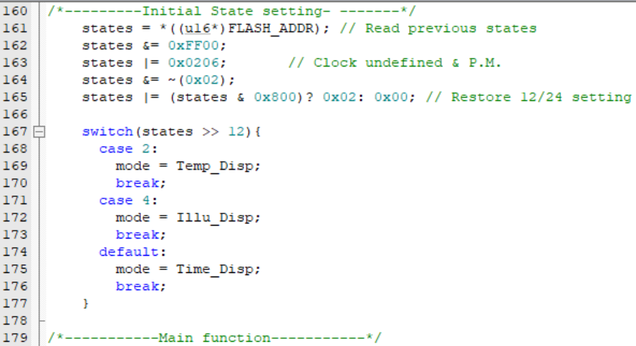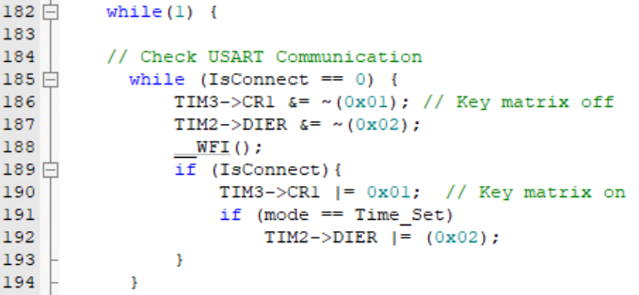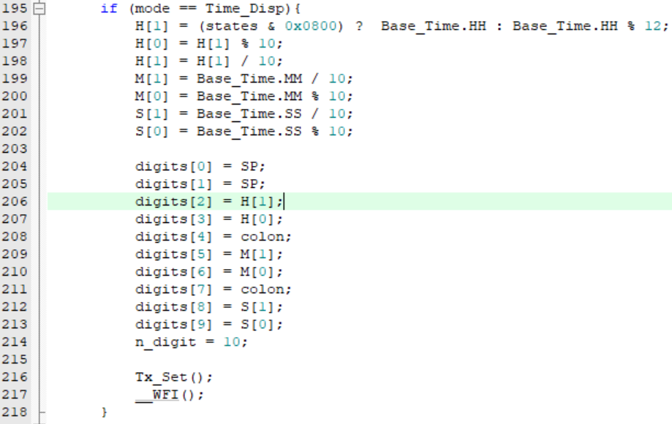 | 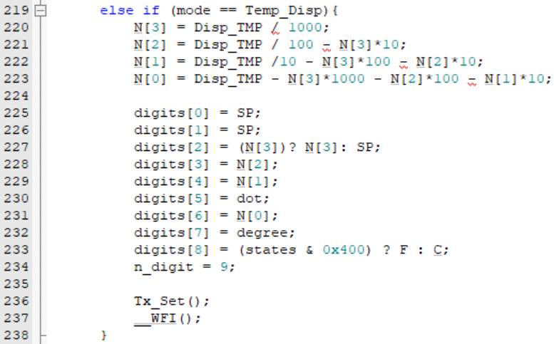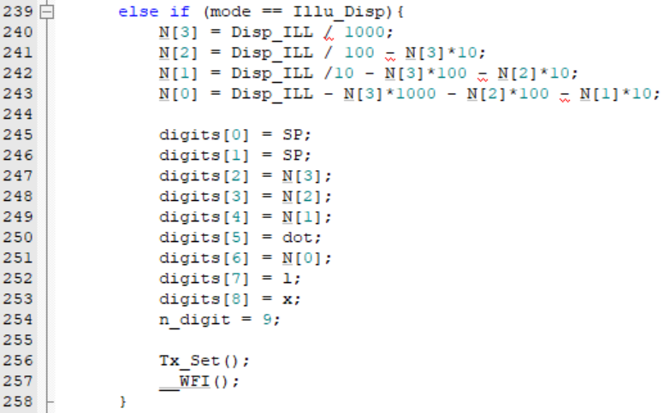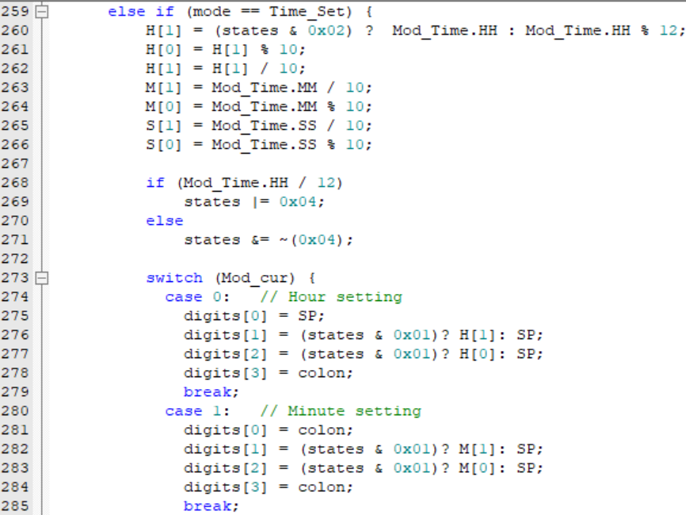 |  | 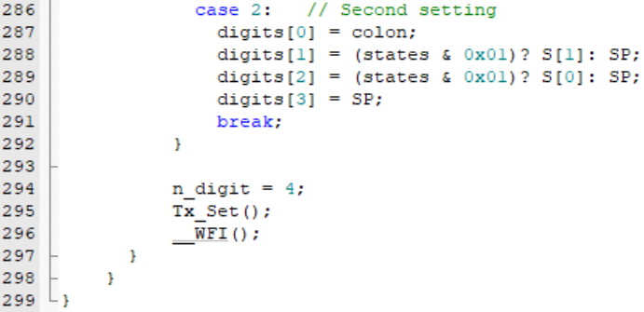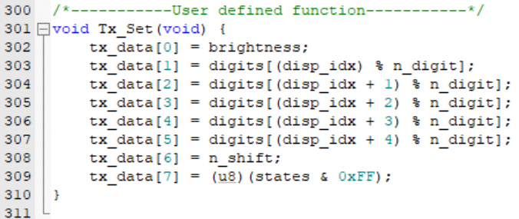
Main function에서는 Flash에 저장된 설정값을 저장 후 각 mode별 display할 내용 및 화면에 출력할 window (disp_idx, n_shift)에 맞추어 tx_data를 설정하는 역할을 수행한다.
Line 161~171은 Flash 데이터를 읽고 이를 State에 반영하는 내용으로 Reset 후 시간은 12:00:00가 되며 시간 미설정 상태로 states변수를 설정한다. Line 185~194의 경우 IsConnect 변수가 0으로 board2와의 연결이 불량할 시 key matrix를 제어하는 TIM2를 disable 하여 key matrix의 입력을 받지 않도록 하였다. Line 195~298은 각 모드별 출력화면을 구성하는 동작을 수행하며, 전체 출력 내용을 digits에 저장 후 Tx_set함수를 호출하여 disp_idx 및 n_shift를 토대로 digits의 일부를 tx_data[1]~tx_data[5]에 저장하게 된다. 이후 __WFI()함수를 통해 CPU가 동작하지 않을 경우 전력소모를 최소화하였다.
ADC1_2 ISR
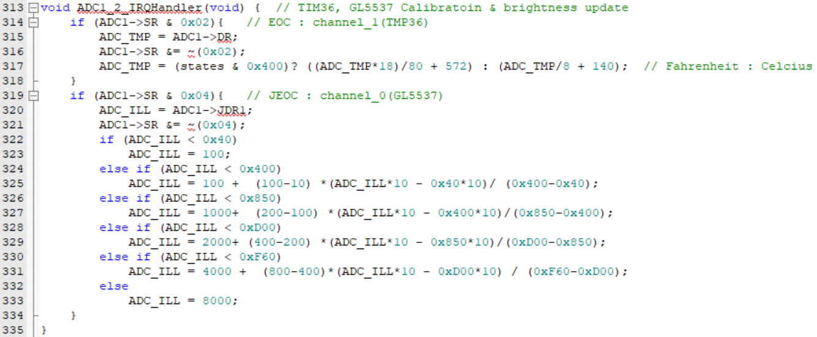 |  | 해당 인터럽트는 ADC conversion이 완료됐을 때 수행되며, ADC를 통해 변환된 값을 섭씨/화씨, 그리고 lux값으로 변경하여 저장하는 역할을 수행한다(24.5$°C$의 경우 245를 저장한다). 코드에서 사용된 수식은 실험적으로 설정한 기준값에 의한 calibration 코드이다.
TIM1 UPDATE ISR
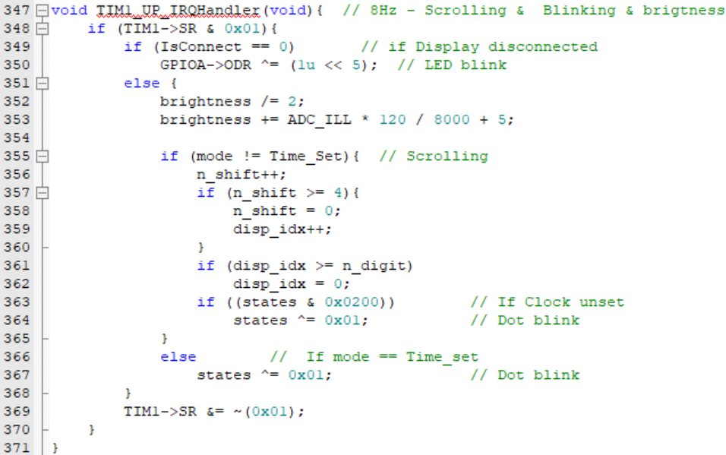 |  | 8Hz의 주기를 갖는 인터럽트로 Board2가 연결되지 않을 시 PA5에 연결된 LD2(Green LED)가 깜빡이도록 한다.  Board2가 연결되었을 경우, Dot matrix scrolling에 필요한 n_shift 및 n_digit을 update하고, 화면 출력 밝기인 brightness를 update해주었다. 이때, ADC값과 기존 brightness의 평균값을 저장함으로써 10~255사이에서 brightenss가 부드럽게 변할 수 있도록 하였다. 또한, 초기시간이 설정되지 않았거나 Time_Set 모드로 동작하는 경우 Dot matrix의 우측하단에 해당하는 states변수의 bit[0]를 toggle시킨다.
TIM1 CAPTURE/COMPARE ISR
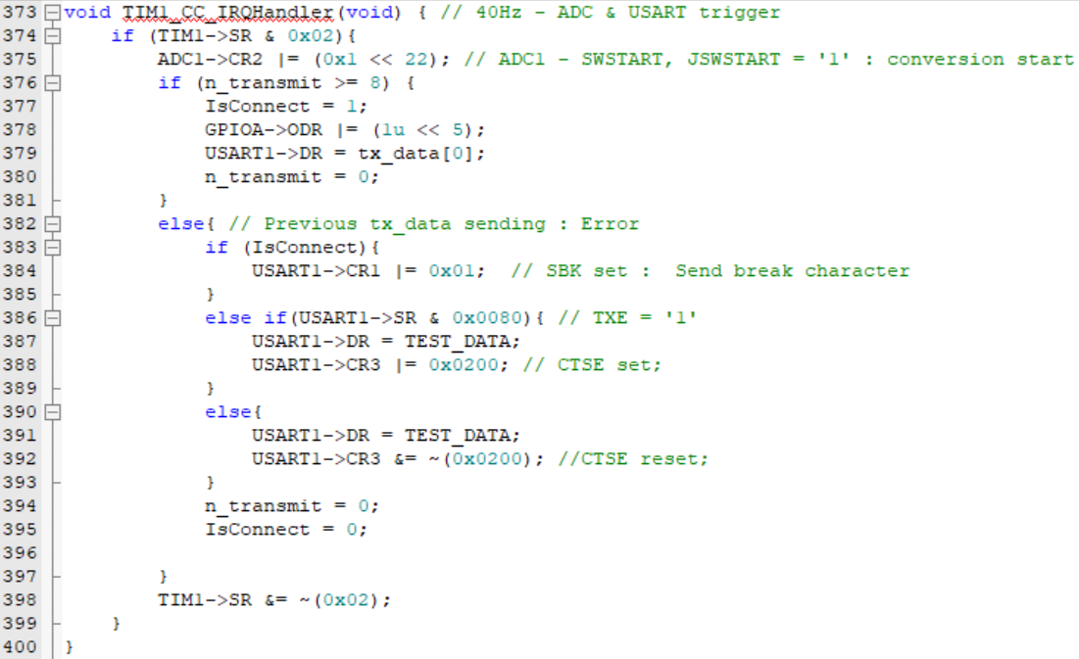 |  | 40Hz 주기를 갖는 인터럽트로 ADC의 SWSTART(regular channel for TMP36)과 JWSTART(injected channel for GL5537)를 set하여 ADC변환을 시작한다.  또한, 이전 전송횟수를 통해 이전 전송에서의 문제여부를 판단한다. 만일 처음으로 문제가 감지되었다면 break character를 전송하게 되며, 그렇지 않을 경우 테스트 데이터(0)를 전송한다. 만일 CTS로 인해 TDR 레지스터가 차 있는 경우 강제적으로 CTS 기능을 잠시 Disable 해주어 지속적으로 테스트 데이터를 전송할 수 있도록 한다.
TIM2 ISR
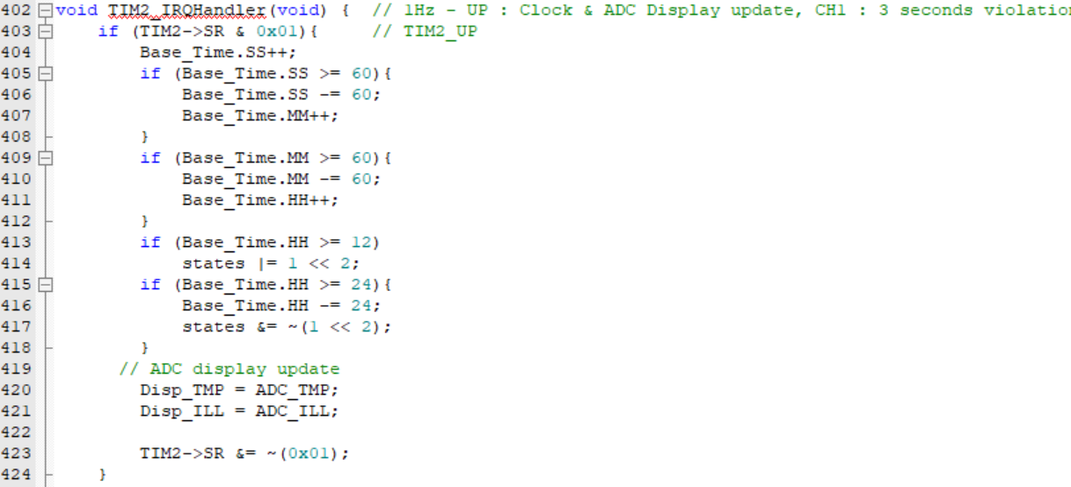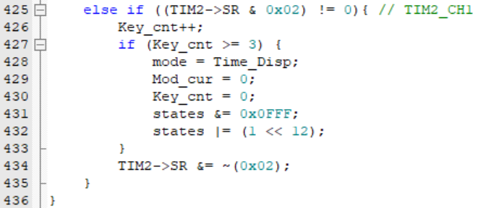 |  | 1Hz로 발생하는 인터럽트로 TIM2 update에 의해 인터럽트가 발생했을 시 Base_Time을 1초 더하게 되며, 이 과정에서 초, 분, 시간이 각각 60초, 60초, 24시간이 되었을 경우 올림을 수행하며, Display에 출력할 ADC값을 update해주어 1Hz단위로 화면 출력이 변경되도록 하였다. Output Compare 모드로 동작하는 TIM2_CH1에 의해 인터럽트가 발생했을 시 이는 Key 입력이 없은 채로 1초가 경과하였음을 의미하는 것이므로 3번의 인터럽트가 발생 시 Time_disp mode로 돌아가도록 하였다.
TIM3 ISR
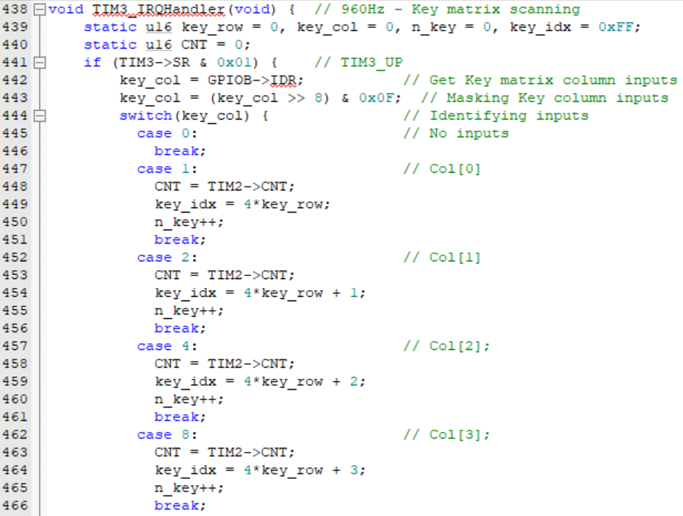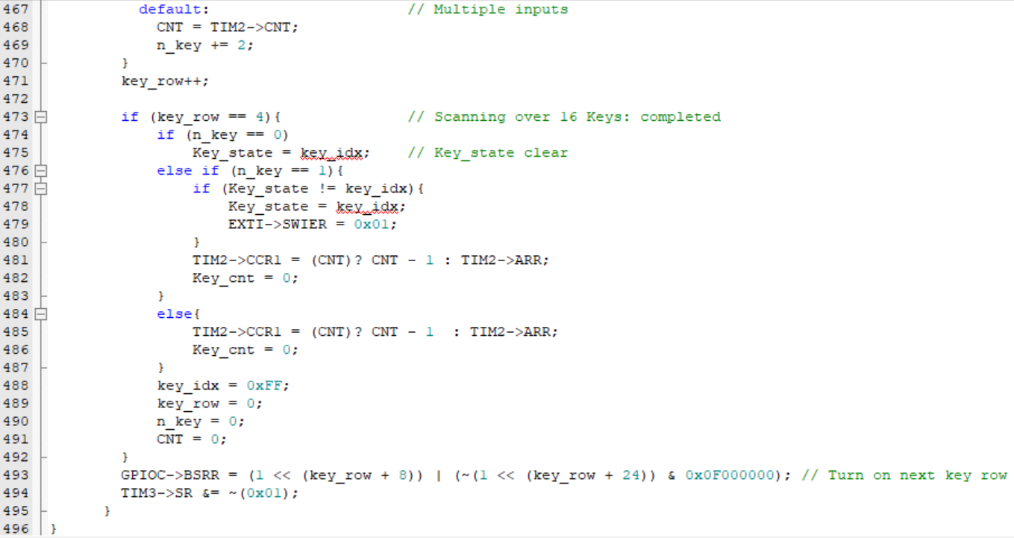 |  | 960Hz로 발생하는 인터럽트로 Key matrix의 scan을 담당한다. 한 번의 인터럽트 당 key matrix 한 row에 대해 scan을 진행하며, 각 row별 입력된 key 개수를 n_key 변수에 추가하고 하나의 입력이 있을 경우에만 key_idx를 update한다. 또한, 각 key가 눌렸을 경우, 그 때의 TIM2의 CNT 값을 저장하고, 다음 row를 활성화한다. 다음 row를 활성화 한 후 다음 cycle에서 해당 row의 입력을 확인함으로써 software적인 debouncing을 구현하였다.그렇게 4개의 row에 대해 scan이 끝이 난 경우, 4개의 row를 scan하며 인가된 key 개수가 1개이하일 때, Key_state값을 update하고, 1개 이상일 때, TIM2->CCR2 레지스터에 CNT값을 저장하여 각 key가 입력되고 1초가 경과되면 TIM2에서 Compare interrupt가 발생되도록 한다. 또한 1개의 key만 입력되었을 때 그 key가 새로이 인가된 key라면(처음 key가 눌렸을 때), EXTI0 interrupt를 S/W적으로 발생시켜 해당 key에 따른 동작을 수행하도록 하였다. 이후 key_idx, key_row, n_key, CNT 등의 변수를 초기화 해준다.
EXTI0 ISR
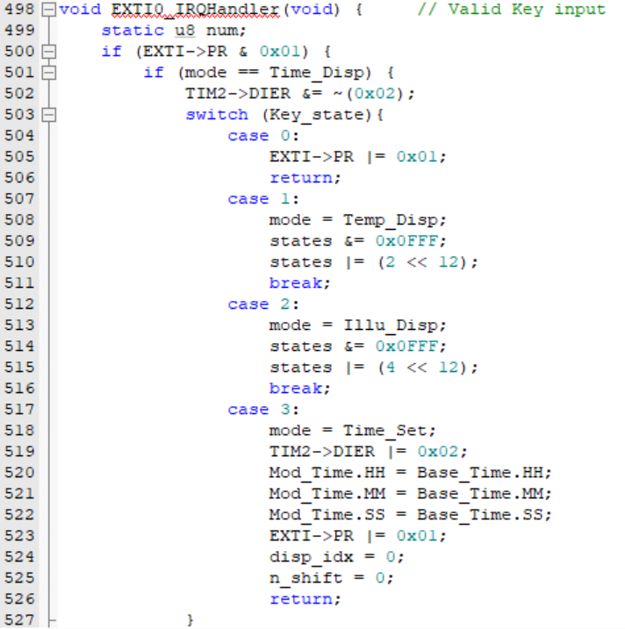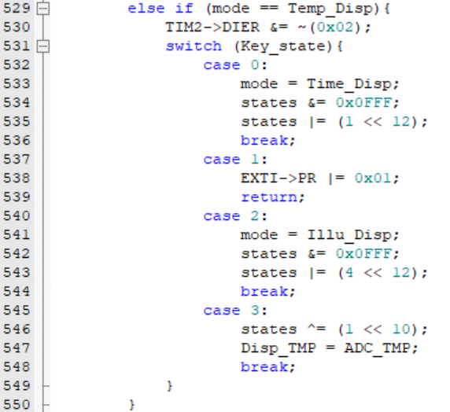  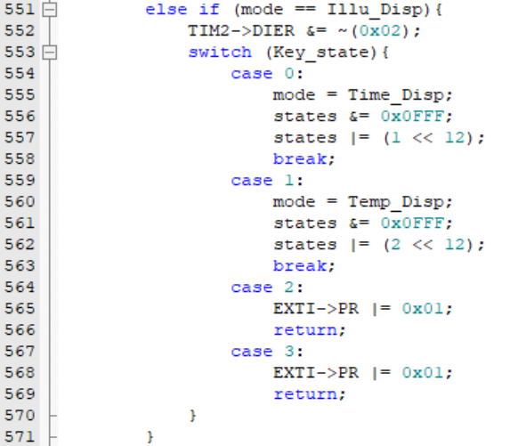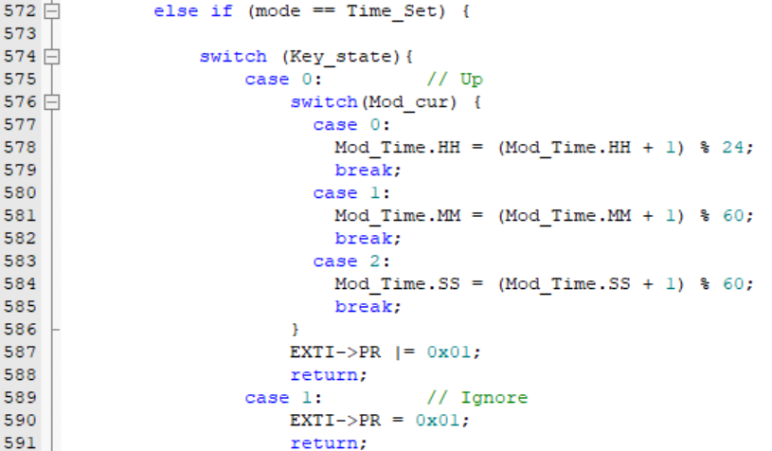 |  | 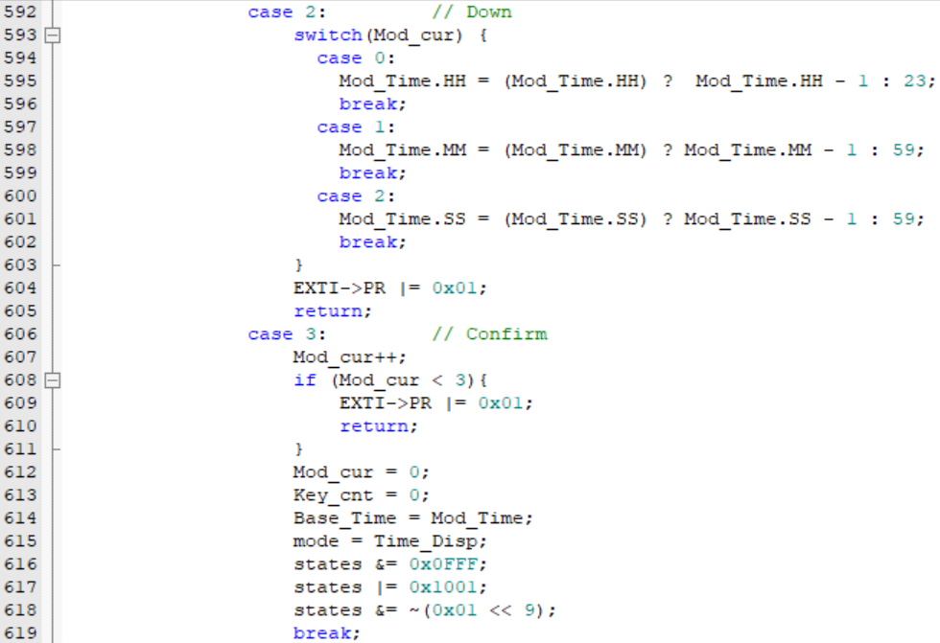  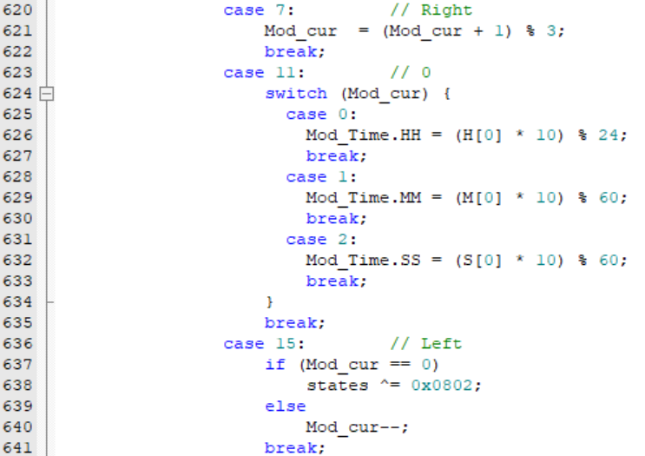  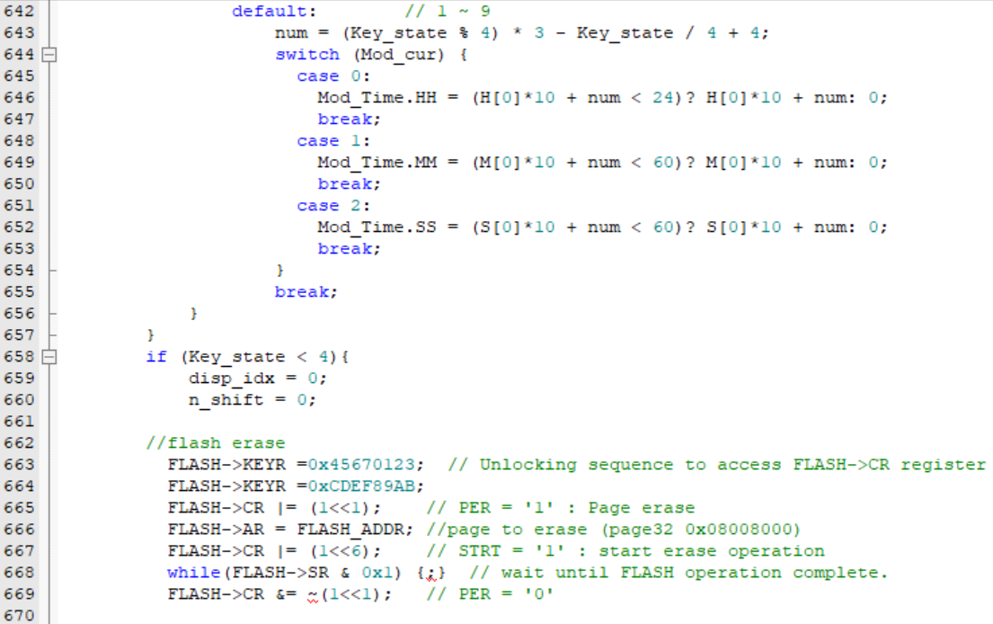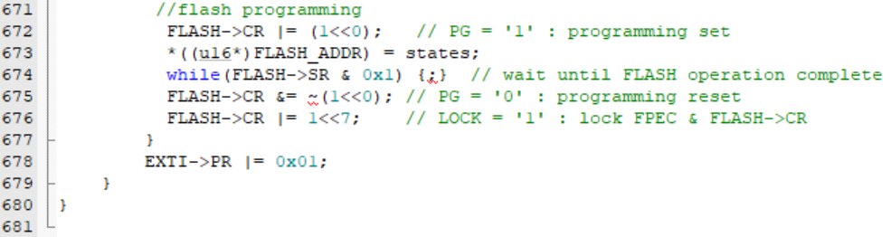
앞서 언급한 대로, Mode 별 key입력에 따른 동작을 수행한다. Time_Set 모드를 제외한 나머지 모드에서는 Row[0]의 key만 입력받으며, 자기 자신의 mode를 선택한 경우 별다른 동작 없이 EXTI0 Handler가 종료된다. 그렇지 않을 경우, n_digit, n_shift를 초기화 하여 display가 처음부터 scrolling 될 수 있도록 하고, FLASH에 states변수를 저장한다. States 변수의 bit당 역할은 하단의 표에 정리하였으며 Bit[15:8]은 설정저장용, Bit[7:0]은 Dot matrix 출력용으로 구분하였다. Time_Set 모드에서는 모든 key입력이 가능하며, UP(key_idx = 0) & DOWN(key_idx = 2) 및 숫자 keypad로 시간을 설정하게 된다. 이후 Confirm(key_idx = 3) 버튼을 누르면 시간설정 모드에서 설정한 시간인 Mod_Time을 Base_Time으로 Update하게 된다. Key 별 동작은 단계별 구현방법에서 서술한 내용과 같다.
Bit[15] | Bit[14] | Bit[13] | Bit[12] | Bit[11] | Bit[10] | Bit[9] | Bit[8]
Mode - Time_Disp | Mode -  Temp_Disp | Mode –  Illu_Disp | Reserved | 시간모드  0 – 12시제  1 - 24시제 | 온도모드  0 – 섭씨  1 – 화씨 | 시간설정  0 – 미설정  1 – 설정 | Reserved
Bit[7] | Bit[6] | Bit[5] | Bit[4] | Bit[3] | Bit[2] | Bit[1] | Bit[0]
Reserved |  |  |  |  | 오전/오후 | 12시/24시 | Blink

USART1 ISR
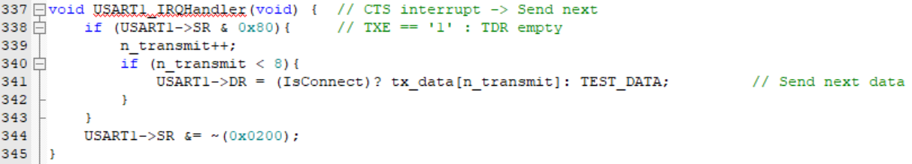 |  | nCTS 입력pin에 변화가 있을 시 발생하는 인터럽트로 한 번의 RTS 신호가 인가되면 n_trasmit이 1 증가하여, 각 Cycle에서의 데이터 전송횟수를 확인할 수 있다.  연결이 불량할 경우 테스트 데이터(0)을, 그렇지 않을 경우 다음 tx_data를 송신한다.

- Board2
Main function
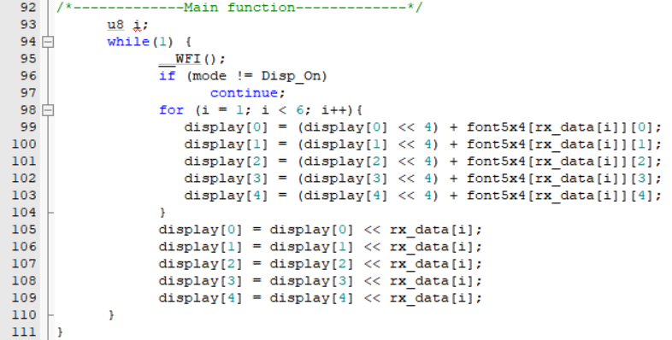 | Disp_on mode 상태에서는 계속해서 Dot matrix display에 received data를 의미하는 rx_data에 해당하는 font를 load시켜 board1로부터 수신한 rx_data를 board2 dot matrix display에 표시하게 해준다. 계속해서 같은 동작을 하면서 다른 interrupt가 나타날 때까지 기다린다.
TIM1 UPDATE ISR
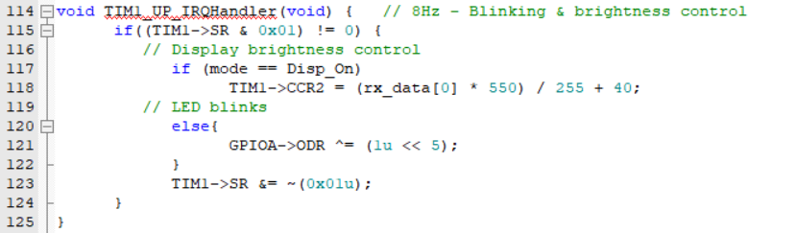 | TIM1 update event frequency가 8Hz로 설정되어 있는 상태이며, TIM1 update event interrupt가 발생할 때마다, mode가 Disp_on 이면, brightness 정보를 담고 있는 rx_data[0] 를 TIM1 capture/compare register 2에 load하여 dot matrix의 row를 active low 하는 시간을 조절하여 board2의 밝기를 control 하게 된다. Disp_on mode가 아닐 때는, PA5에 해당하는 LED를 on일 때는 off 동작을, off일 때는 on 동작을 하도록 설정하여, 1초에 4번씩 LED가 깜빡이도록 설정하였다.
TIM1 CAPTURE/COMPARE ISR
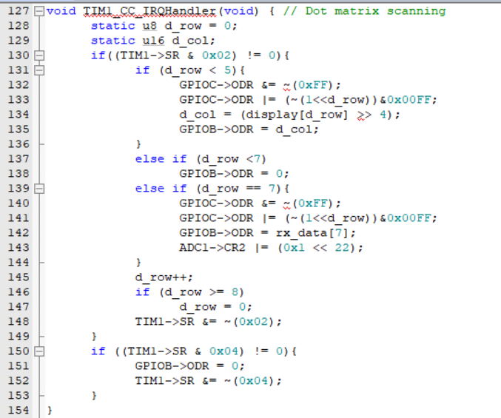 | TIM1 capture/compare 1 interrupt 은 TIM1_CNT=0 일 때마다 발생하며, 120Hz 마다 dot matrix scanning을 위해 사용된다. d_row<5 인 영역에서는 dot matrix row 0~4 중 다음 row에 해당하는 row를 active low로 enable 시켜주면서 dot matrix scanning을 진행한다. d_row 가 5,6 일 때는 정보를 표시하지 않기 위해 column을 모두 off 시켜주며, d_row가 7이면, state정보를 담고 있는 rx_data[7] 을 column에 표시해준다. TIM1 capture/compare 2 interrupt 은 brightness 정보에 의해 TIM1->CCR2 레지스터에 쓰여진 정보에 따라 dot matrix display가 꺼지게 만들어, dot matrix display의 밝기가 update되도록 해준다
USART1 ISR
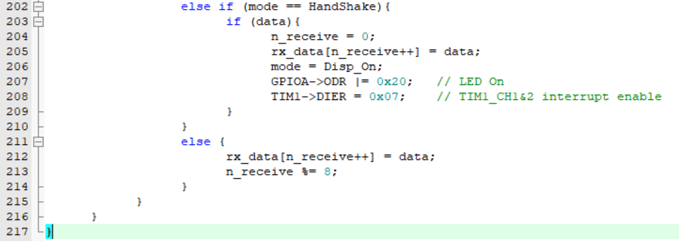 | USART interrupt가 발생하면, 유효한 data가 아닐 경우 frame error가 발생하므로, 이 때 mode를 disconnect 로 설정하고, Dot matrix scanning과 brightness update를 담당하는 tim1 ch1,2를 disable시키고, 연결이 안정됨을 표시하는 IsStable=0, RTS를 DISABLE 시켜주며, dot matrix display를 off시킨다. 유효한 data가 수신되면, 연결의 안정성을 위해 n_receive가 6일 때까지 통신을 진행하고, 그 이후에는 동작의 안정성이 확보되었음을 확인하고, handshake mode로 설정하며, RTS를 enable 시켜준다. Handshake mode에서 수신 받은 data를 rx_data로 load하며, mode를 Disp_on 으로 설정해주며, PA5 LED를 ON시켜 준다.

